临猗县40万元政府资金平抑春节市场物价

春节临近，为维护春节市场价格稳定，临猗县政府拨付40万元开展2023年春节市场物价平抑活动，活动主要针对群众生活关系密切的粮、油、肉、蛋、菜五大类商品，依托县城五大商超主渠道，采取“多品种、广范围、适度下浮”的原则，在多点、多时段采集市场价格的基础上，对20余个商品价格按市场均价下浮5%--15%左右的幅度进行供应，活动时间从腊月二十四至腊月三十，以保障群众度过一个祥和、舒心的节日。
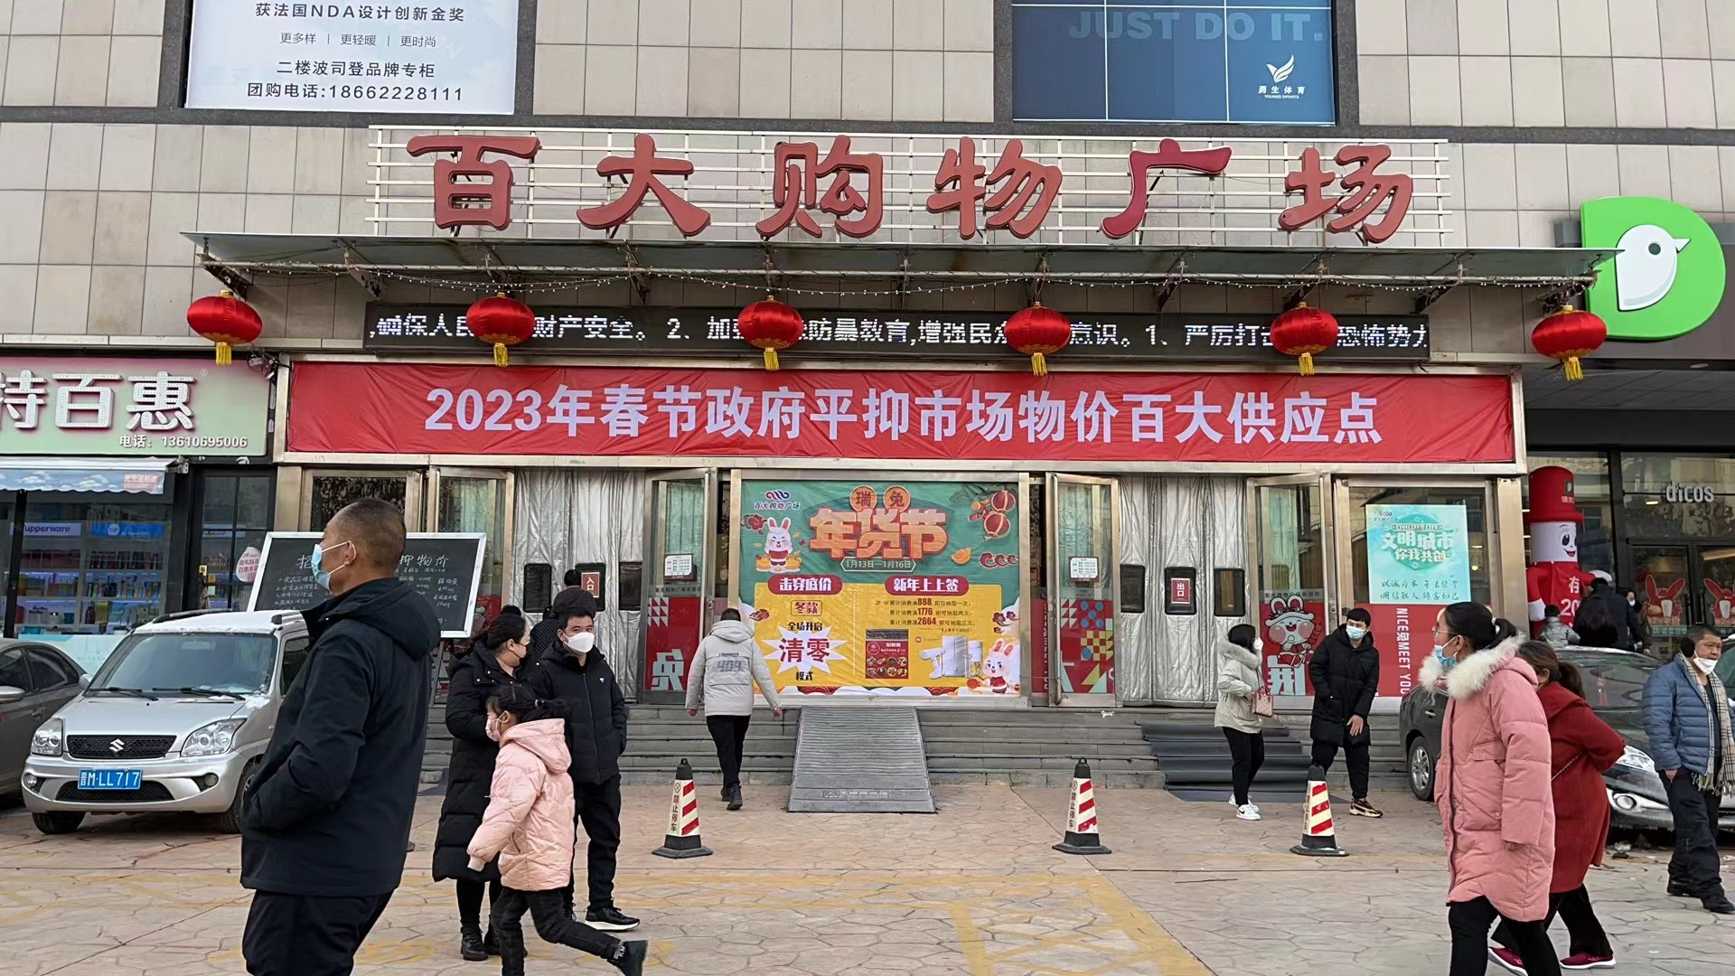
百大超市供应点
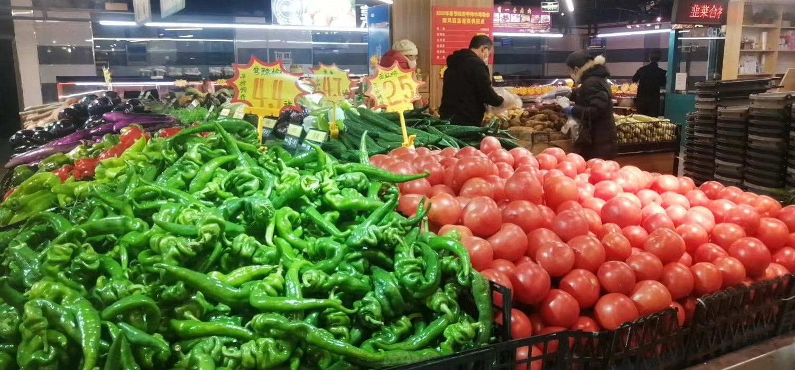
南风超市供应点
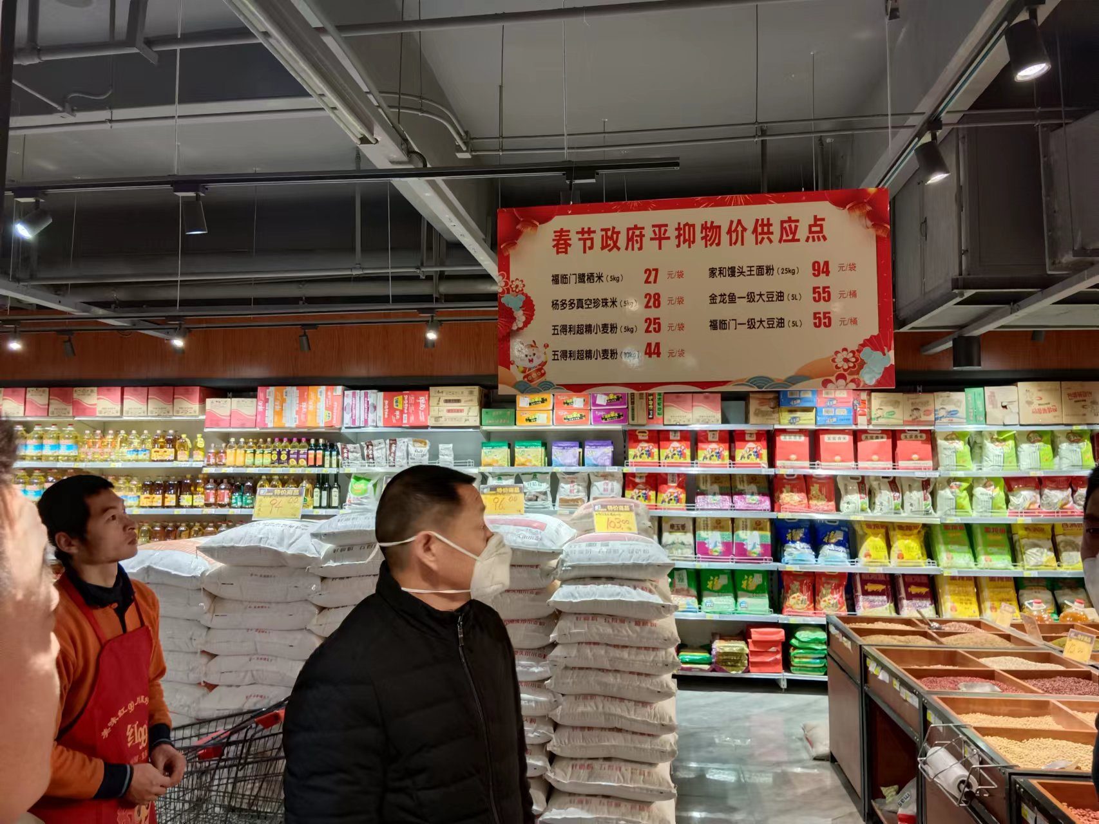
天源超市供应点
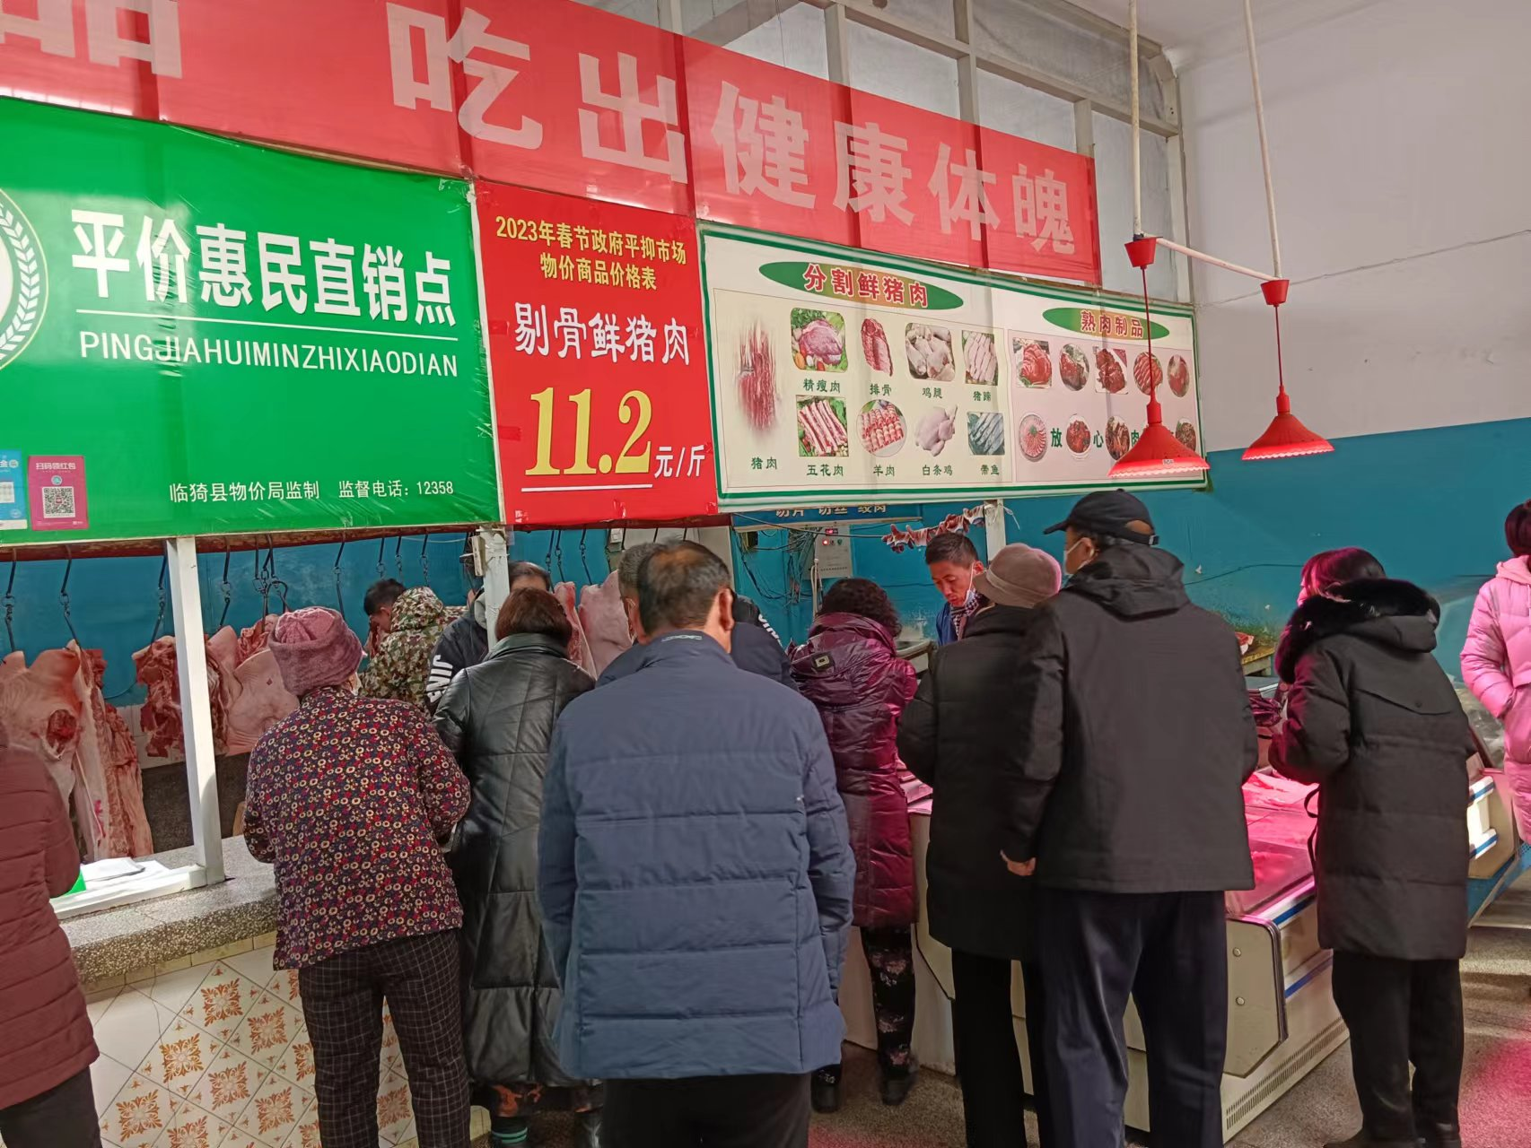
食品商场供应点

临猗县发展和改革局
2023年1月15日

